

CARPETA DE PRENSA
FECHA 5-ALTA GRACIA-2017

Listado Provisorio de Inscriptos * – Fecha 5 – Alta Gracia -2017

CLASE JUNIOR
Pelaez Pablo
Uzandisaga Alejandro
Monserrat Sebastian
Martinoglio Ricardo
Abarca Gabriel
Di Palma Dino
Nazareno Maco

CLASE MAXI RALLY
Villagra Federico
Kim Hernan
Chapur Facundo
Zeballos Rodrigo
Bassi Friddy
Terraza Mariano
Gonzalez Gaston
Shanton Emiliano

CLASE N4
Levy Diego
Trelles Gustavo
Baldo Mario
Lopez Gussy
Martinez Javier
Soto Daniel
Kovacevich Omar
Castro Javier

CLASE N7
Arguello Gabriel
Rodriguez Ever
Segura Moro
Lagoa German
Alegnani Martin
Dirisio Fabian

* Inscripciones en marcha. La lista definitiva estará el viernes 21/08/2017 por la tarde.

Resultados Fechas 2017
FECHA 1 | PUNTA DEL ESTE | MAXI RALLY | FINAL RESULTADOS
 |  |  | 1º FEDERICO VILLAGRA
 |  |  | 2º FACUNDO CHAPUR
 |  |  | 3º HERNAN KIM
FECHA 2 | ROSARIO | MAXI RALLY | FINAL RESULTADOS
 |  |  | 1º FEDERICO VILLAGRA
 |  |  | 2º FRIDY BASSI
 |  |  | 3º HERNAN KIM

FECHA 3 | CATAMARCA | MAXI RALLY | FINAL RESULTADOS
 |  |  | 1º VILLAGRA FEDERICO
 |  |  | 2º FACUNDO CHAPUR
 |  |  | 3º MARIANO TERRAZA

FECHA 4 | ARRECIFES | MAXI RALLY | FINAL RESULTADOS
 |  |  | 1º FACUNDO CHAPUR
 |  |  | 2º FEDERICO VILLAGRA
 |  |  | 3º FEDERICO BASSI

FECHA 1 | PUNTA DEL ESTE | N4 | FINAL RESULTADOS
 |  |  | 1º GUSTAVO TRELLES
 |  |  | 2º DIEGO LEVY
 |  |  | 3º ALEJANDRO LEVY
FECHA 2 | ROSARIO | N4 | FINAL RESULTADOS
 |  |  | 1º DIEGO LEVY
 |  |  | 2º MARIO BALDO
 |  |  | 3º GUSTAVO TRELLES

FECHA 3 | CATAMARCA | N4 | FINAL RESULTADOS
 |  |  | 1º DIEGO LEVY
 |  |  | 2º MELIZA PREVEDELLO
 |  |  | 3º ANDRES LUCICH

FECHA 4 | ARRECIFES | N4 | FINAL RESULTADOS
 |  |  | 1º MARIO SAMPAYO
 |  |  | 2º OMAR KOVACEVICH
 |  |  | 3º DIEGO LEVY

FECHA 1 | PUNTA DEL ESTE | JUNIOR | FINAL RESULTADOS
 |  |  | 1º PABLO PELAEZ
 |  |  | 2º MARTIN ARANZABE
 |  |  | 3º JORGE MARIANO
FECHA 2 | ROSARIO | JUNIOR | FINAL RESULTADOS
 |  |  | 1º ALEJANDRO USANDIZAGA
 |  |  | 2º SEBASTIAN MONSERRATT
 |  |  | 3º EMILIANO SCHANTON
FECHA 3 | CATAMARCA | JUNIOR | FINAL RESULTADOS
 |  |  | 1º ALEJANDRO USANDIZAGA
 |  |  | 2º LEONARDO NAZARENO
 |  |  | 3º GUSTAVO LOPEZ

FECHA 4 | ARRECIFES | JUNIOR | FINAL RESULTADOS
 |  |  | 1º ALEJANDRO USANDIZAGA
 |  |  | 2º PABLO PELAEZ
 |  |  | 3º LAUREANO CAMPANERA

Campeonato 2017
Maxi Rally
ORDEN | PILOTO | AUTO | PUNTOS
1 | VILLAGRA FEDERICO | Ford Fiesta | 125
2 | CHAPUR FACUNDO | Peugeot 208 | 105
3 | KIM HERNAN | Ford Fiesta | 91
4 | BASSI FEDERICO | Renault Clio | 85
5 | ZEBALLOS RODRIGO | Peugeot 208 | 67
6 | TERRAZA MARIANO | Gol Trend | 57
7 | MARROCCHI DANIEL | Audi A1 | 46
8 | ORTEGA PABLO | Audi A1 | 21
9 | SANTILLAN FEDERICO | Ford Fiesta | 19
10 | LEVY ALEJANDRO | Gold Trend | 14

Clase N4
ORDEN | PILOTO | AUTO | PUNTOS
1 | LEVY DIEGO | Mitsubishi Lancer | 110
2 | TRELLES GUSTAVO | Mitsubishi Lancer | 91
3 | BALDO MARIO | Subaru Impereza | 69
4 | NAZARENO LEONARDO | Mitsubishi Lancer | 45
5 | DOBAL KARINA | Mitsubishi Lancer | 39
6 | LOPEZ ENZO | Mitsubishi Lancer | 31
7 | SAMPAYO MARIO | Mitsubishi Lancer | 31
8 | KOVACEVICH OMAR | Mitsubishi Lancer | 29
9 | LEVY ALEJANDRO | Mitsubishi Lancer | 26
10 | CÁCERES JUAN | Mitsubishi Lancer | 26

Clase Junior
ORDEN | PILOTO | AUTO | PUNTOS
1 | PELÁEZ PABLO | Gold Trend | 108
2 | USANDIZAGA ALEJANDRO | Gol Trend | 93
3 | MONSERRATT SEBASTÍAN | Gol Trend | 84
4 | ARANZABE MARTIN | Ford Fiesta | 64
5 | QUARCHIONI GUSTAVO | Gold Trend | 52
6 | ABARCA GABRIEL | Ford Ka | 49
7 | SCHANTON EMILIANO | Fiat Palio | 47
8 | NAZARENO LEONARDO | Fiat Palio | 28
9 | BANDI EZEQUIEL | Ford Fiesta | 26
10 | JORGE MARIANO | Ford Fiesta | 25

Alta Gracia circuito “Gastón Perkins”

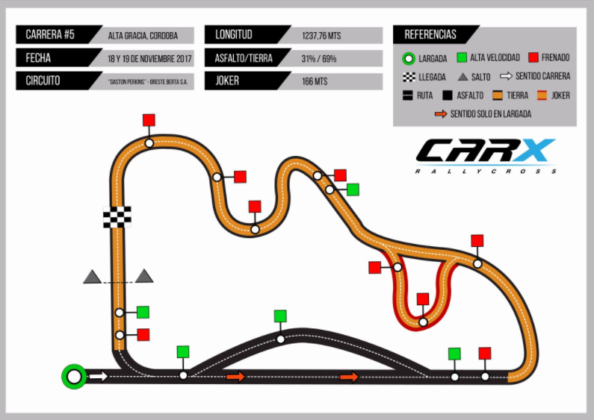

EDUCACION CARX
¿Qué es el Rallycross?
Es una competencia automovilística que posee un formato particular que lo transforma en un show muy atractivo para el público ya que por su diagrama no sólo es atractivo para los fanáticos de los autos sino para toda la familia! Por eso es un evento social, deportivo y turístico.
Consiste en muchas carreras cortas de 4 vueltas cada una en un circuito de 1200 metros en donde parte del mismo es de tierra y de asfalto, pudiendo realizarse en circuitos callejeros como se realizó en Catamarca en el 2015, 2016 y 2017 o en autódromos, en ambos casos el público puede observar toda la actividad cómodamente en el lugar que elija dentro del predio junto a sus amigos y familiares. Todos los circuitos están diseñados y habilitados por el Automóvil Club Argentino (CDA) mediante técnicos especialistas obteniendo de esta forma la seguridad necesaria para el público y pilotos exigida por la Federación Internacional Automovilística (FIA).
AUTOS Desde el punto de vista deportivo, la revolución está en los autos. Por primera vez los vehículos de competición que nacieron para el rally estarán compitiendo cabeza a cabeza, girando en una pista mixta de superficies. En el Campeonato Argentino de Rallycross - CARX compiten los vehículos más rudos y rápidos del automovilismo.
Categorías: MAXI RALLY Categoría basada en la regulación FIA Super 2000, que autoriza el uso de automóviles de turismo del segmento B, equipados con motorizaciones de hasta 2000 cc.
CLASE N4 Categoría de regulación FIA, que autoriza el uso de automóviles de turismo del segmento C, equipados con impulsores de hasta 2000 cc.
CLASE JUNIOR Categoría de regulación FIA, que autoriza el uso de automóviles de turismo del segmento B, equipados con impulsores de hasta 1600 cc.
GRAN FINAL En cada serie participarán un mínimo de tres autos y el orden de largadas (1A y 1B) de cada clase será por sorteo. Para ordenar la grilla de largada de las segundas, se tomarán los tiempos totales registrados en las primeras series de todos los participantes y esa general de tiempos se dividirá en: los más lentos en Serie 2A y los más rápidos en la Serie 2B. Así sucesivamente se ordenarán las grillas de las series restantes, respetando los tiempos totales de las carreras precedentes. La grilla de las semi finales se conformará de acuerdo a los tiempos generales de la última serie. Las series se largarán con todos los autos en una misma línea, mientras que en la semi final y finales A y B, en la cual participarán seis u ocho autos, largarán en filas de a dos.
VUELTA JOKER Tanto en las series como en la final, en algún momento de la competencia a elección del competidor, éste deberá realizar la vuelta “JOKER” o comodín. Es decir, transitar el tramo alternativo de la pista. En caso de no realizarla será recargado con 30 segundos.
Clasificación Pole position: 2 puntos.
Se otorgará puntos por el campeonato a los 16 mejores pilotos en la clasificación intermedia, de acuerdo con la siguiente escala:
Puesto: Puntos: 1º 1 6 2º 1 5 3º 1 4 4º 1 3 5º 1 2 6º 1 1 7º 1 0 8º 9 9º8 10º 7 11º6 12º 5 13º4 14º3 15º2 16º 1
Semi Finales: Los puntos serán otorgados de la siguiente manera:
Puesto: Puntos: 1º 2º 3º 4º 5º 6º 6 5 4 3 2 1
Super Final: Los puntos serán otorgados de la siguiente manera:
Puesto: Puntos: 1º 2º 3º 4º 5º 6º 1 0 7 6 5 4 3
Gran Premio El evento completo otorgará puntaje y medio, de acuerdo a la metodología descripta en la clasificación y la clasificación intermedia. Este premio es solo para la última fecha
Para saber más sobre el sistema de puntaje o el reglamento completo consultar www.carxrally.com

